安全评价报告信息公布表
机构名称 | 重庆市安全生产科学研究有限公司 |  |  |  |  |  | 资质证号 |  |  |  | APJ-（渝）-001
委托单位 | 中国石化江汉油田分公司采气一厂
项目名称 | 南北联络线隐患治理工程安全预评价报告
项目类别 | █预评价 □现状评价 □验收评价 □其他
所属业务类别 |  | 石油天然气开采
安全评价过程控制情况
安全评价项目管理 | 项目组组长 |  |  |  |  | 技术负责人 |  |  |  |  |  | 过程控制负责人
安全评价项目管理 | 林波 |  |  |  |  | 陈美宝 |  |  |  |  |  | 冯皓
编制过程 | 报告编制人 |  |  |  | 报告提交日期 |  |  |  | 报告审核人 |  |  |  | 报告审批人
编制过程 | 闫云光 |  |  |  | 2025.01 |  |  |  | 蒋平 |  |  |  | 徐茂
姓 名 | 认定专业 |  |  | 安全评价师从业识别卡/证书编号 |  |  |  |  | 注册安全工程师  注册证号 |  |  |  |  | 是否专职
闫云光 | 电 气 |  |  | S011053000110192002943 |  |  |  |  | 55210262938 |  |  |  |  | 是
雷 楠 | 油气储运 |  |  | S011053000110193002251 |  |  |  |  |  |  |  |  |  | 是
高胡容 | 安全 |  |  | S011053000110192002940 |  |  |  |  |  |  |  |  |  | 是
赵紫微 | 机械 |  |  | S011053000110202001889 |  |  |  |  |  |  |  |  |  | 是
林 波 | 安全 |  |  | S011053000110192002987 |  |  |  |  |  |  |  |  |  | 是
高创波 | 采油 |  |  | S011053000110202001824 |  |  |  |  | 552002341140 |  |  |  |  | 是
项目简介 | 项目简介：  项目主要建设内容包括：迁建南北联络线管道7段合计2720m；其中迁建原料气管道5段(与净化气管道并行迁建4段)小计1180m，设计压力6.3MPa，采用D219.1×7mm L360NS 无缝钢管；迁建净化气管道6段(与原料气管道并行迁建4段)小计1540m，设计压力4.0MPa，采用D114×6.0mm L360N 无缝钢管。南、北集气站均增加进出站绝缘接头各1个。  现场勘察照片：  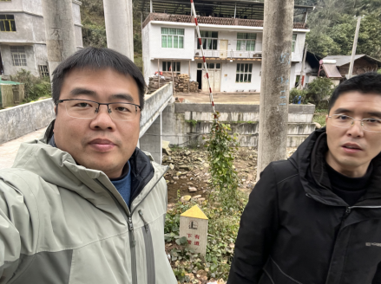
现场开展工作情况 | 勘验人员 |  | 勘验时间 |  |  |  |  | 勘验任务 |  | 勘验中的问题
现场开展工作情况 | 林 波 |  | 2025.01.07 |  |  |  |  | 项目组长
现场开展工作情况 | 闫云光

